Cristóbal Suárez Abad
Seguridad y alta disponibilidad - 2º ASIR
Actividad 5 - Certificado HTTPS

Contenido
Descarga e instalación de “mkcert”. 2
Generando certificados con mkcert. 6
Instalar el certificado en el sistema 8
Crea servicio https con el certificado creado y pruébalo desde propio Windows Server. 12

Descarga e instalación de “mkcert”.
Enlace del proyecto en GitHub:
https://github.com/FiloSottile/mkcert/releases
Nos descargamos la versión correspondiente para nuestro sistema operativo. En este caso la de Windows: mkcert-v1.4.4-windows-amd64.exe
Ahora para instalarlo lo haremos desde el CMD. Para ello navegamos hasta el directorio donde hayamos guardado el archivo .exe anterior y ejecutamos:
mkcert -install
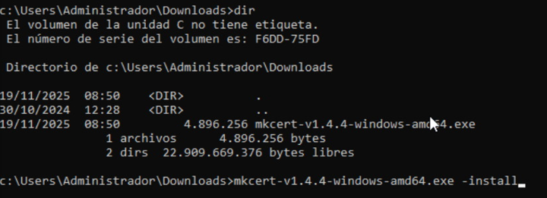
Nos saldrá la siguiente ventana y le damos a “si”:
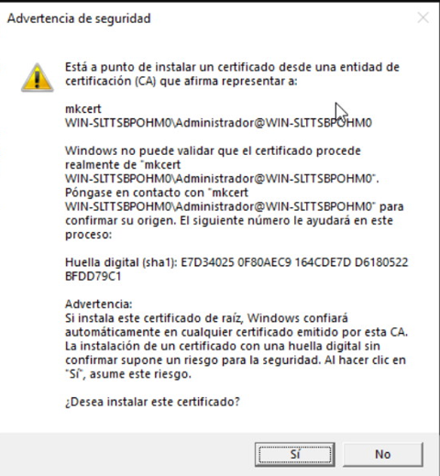

Nos debe salir a continuación esto en el CMD:
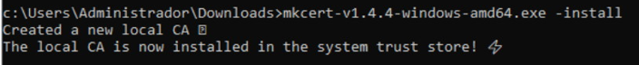
Ahora vamos a comprobar que el este certificado raíz se ha instalado debidamente.
Para ello ejecutamos “mmc.exe” y nos creamos una “consola” o “maletín de herramientas”. En él, debemos incluir el complemento de “Certificados”.
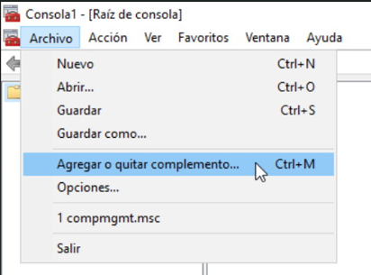
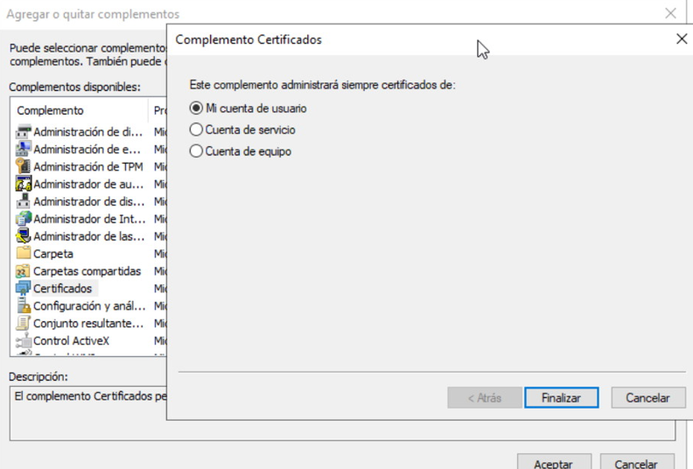
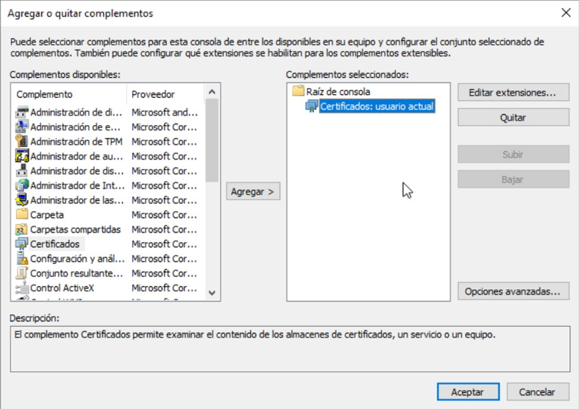
Lo abrimos y buscamos el certificado:
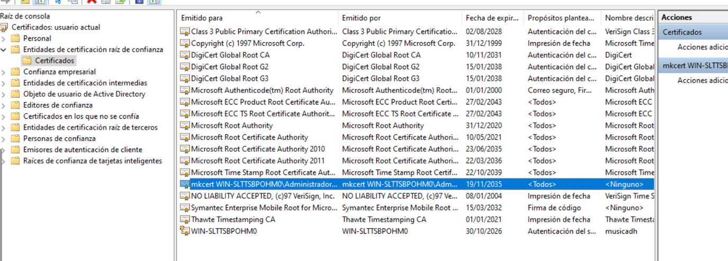
Si hacemos doble clic sobre ella, veremos cual es su función: 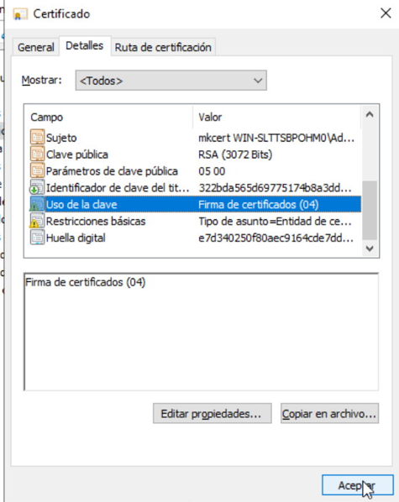

Generando certificados con mkcert.
“Hacerlo es muy sencillo: basta con ejecutar mkcert seguido del nombre o nombres de dominio para los que queremos generar certificados. Por ejemplo, para un certificado válido para localhost:”
mkcert localhost
Este comando generará un certificado digital y un archivo de clave privada en formato PEM (se usará para Linux y MacOS). Para Windows es necesario usar el formato “PKCS 12”, por lo tanto, usaremos la opción “-pkcs12”.
Ejemplo: mkcert -pkcs12 localhost
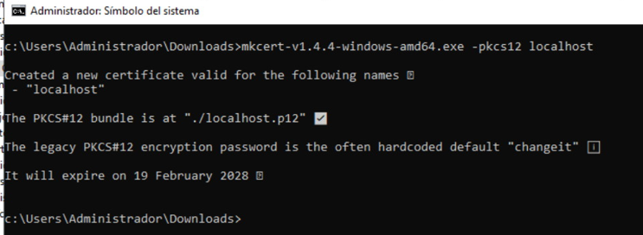
Vemos el archivo generado:
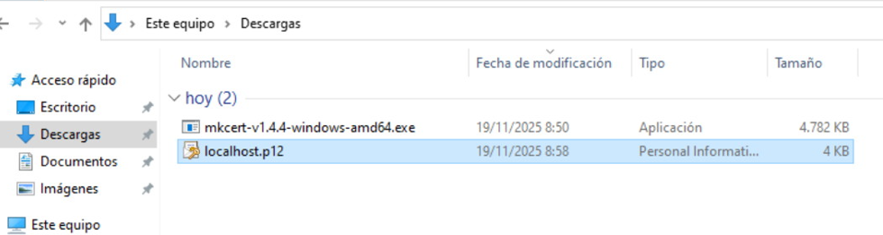
Podemos crear para otros dominios e incluso para varios a la vez.
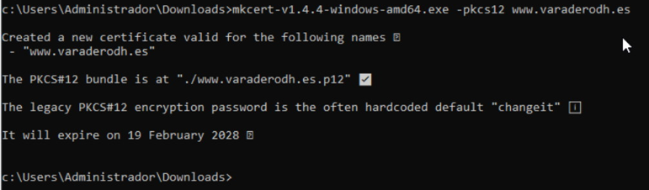
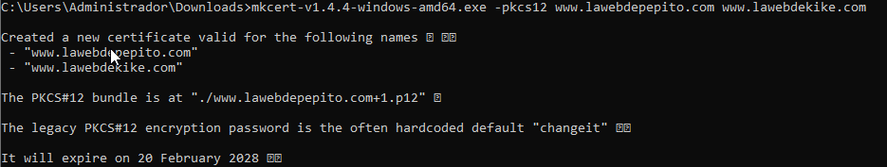
Ahora solo nos queda incorporarlo a la lista de los certificados de la máquina y asignarlos a un sitio web. En este caso vamos a hacerlo en Windows Server.

Instalar el certificado en el sistema
Para ello solo debemos hacer doble clic en el archivo que hemos generado anteriormente. Entonces nos aparecerá la ventana del asistente. Para la ubicación del almacén, le daremos a “Equipo Local”.
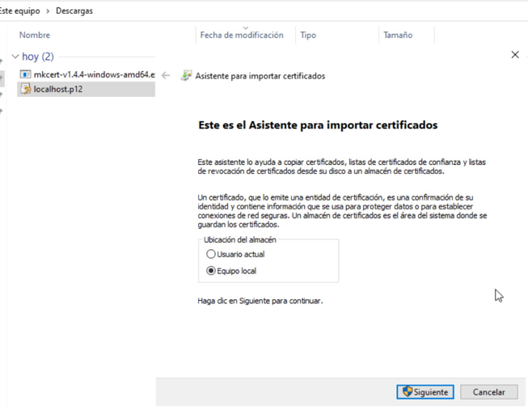
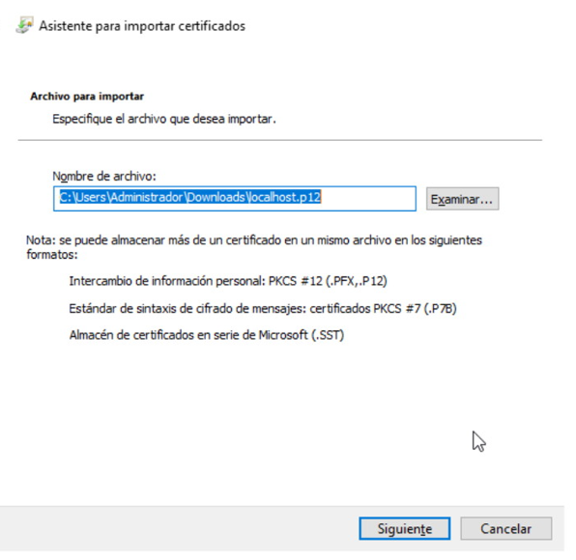
La contraseña es la que nos aparecía cuando generábamos el archivo.
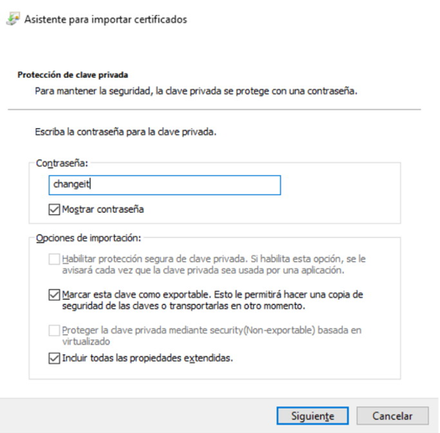
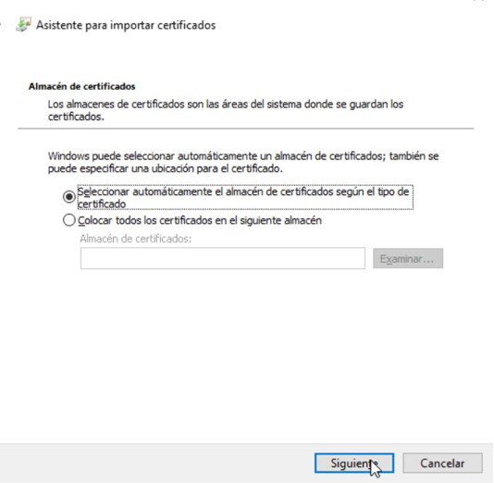
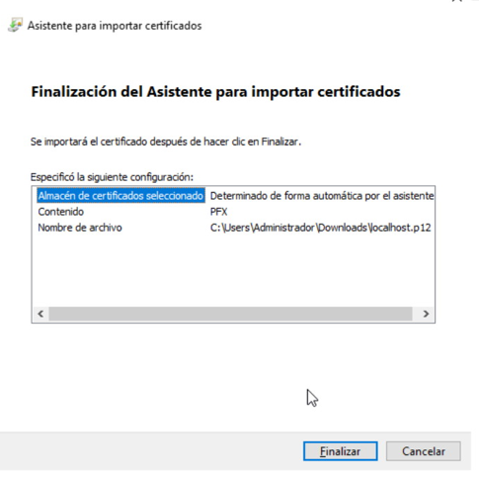
Finalizado.
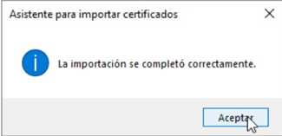

Crea servicio https con el certificado creado y pruébalo desde propio Windows Server.
En el servicio IIS de Windows nos vamos a la sección “Certificados del Servidor”. Si por cualquier motivo no nos aparece el certificado anterior, debemos incorporarlo nosotros mismos. Le damos a “Importar”. Elegimos el archivo, ponemos su contraseña (“changeit”) y seleccionamos que será para “Hospedaje de sitios web”.
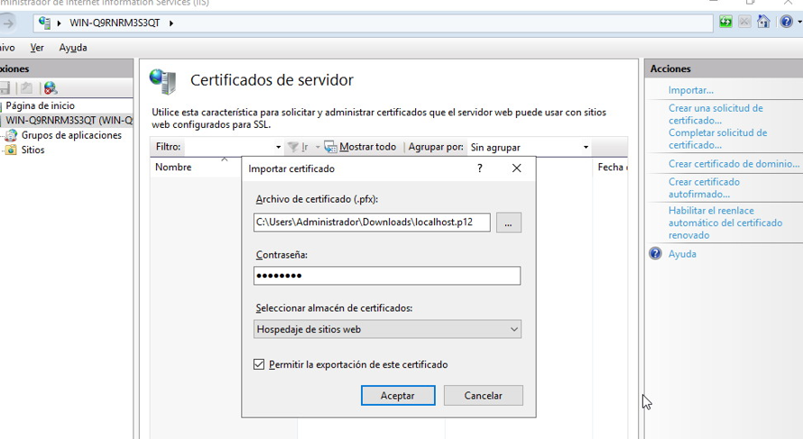

Luego cuando vayamos a crear un nuevo sitio web, debemos indicar que su Certificado SSL es el que hayamos importado.

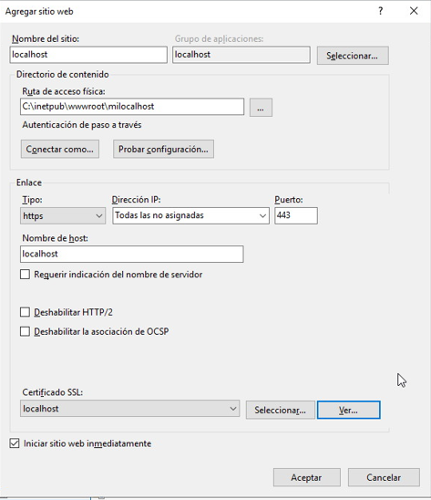
Ahora cuando vayamos a la página, usando “localhost”, desde el propio servidor web. Podremos acceder directamente, sin la típica señal de advertencia del navegador diciendo que no reconoce el certificado.
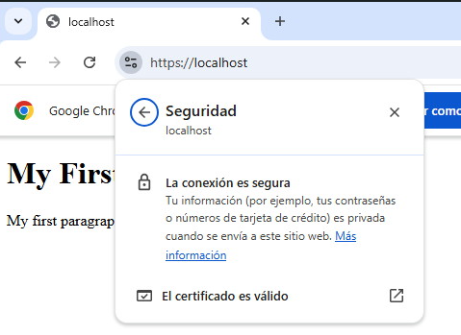

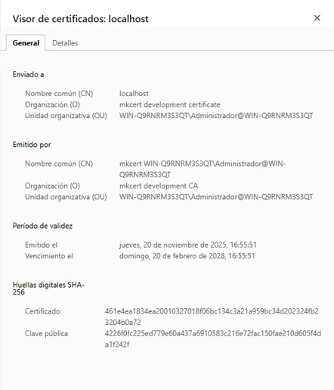

Si lo intentamos poniendo su IP, incluso desde el servidor web, nos saldrá la ventana de advertencia mencionada previamente.
